**附件2：**

**大学生医保网上缴费指南**

**第一步：从交大主页进入校内信息门户**

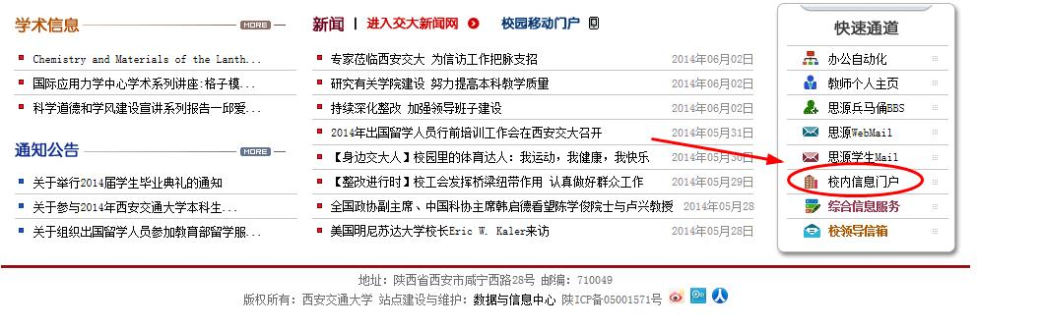

**第二步：在校内信息门户中选择生活服务**

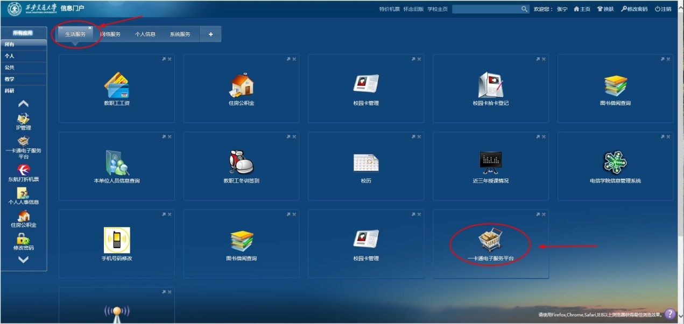

**第三步：在一卡通网上自助服务平台中，按照下图操作**

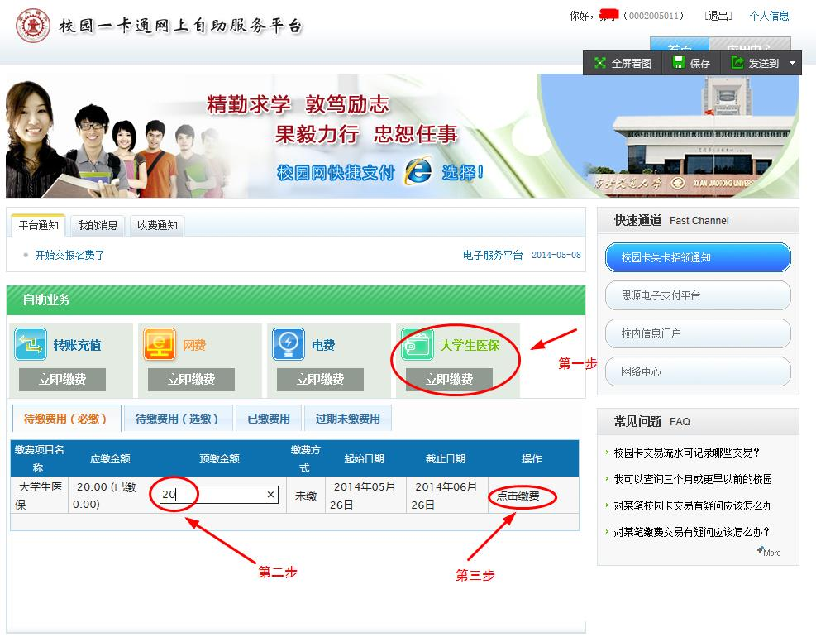

**第四步：查看预留信息，防止钓鱼网站**

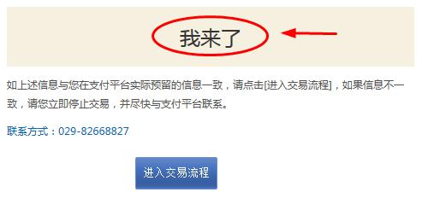

**第五步：选择支付方式**

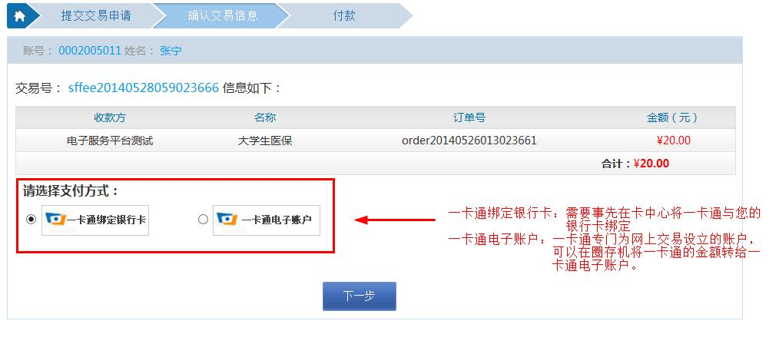

**第六步：支付完毕，跳转支付成功页面**

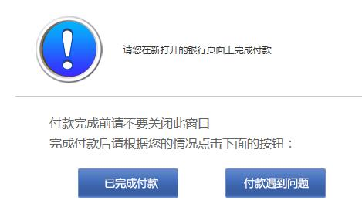

**第七步：查询交易流水**

